Proceedings ICoSCaL21
Institut pour une Logistique Intelligente en Vallée de Seine - Le Havre, France – 24-26 novembre 2021

LA COMPRÉHENSION DE LA MOBILITÉ URBAINE À PARTIR DE L’ANALYSE DES RÉSEAUX COMPLEXES
Auteur1, Auteur2 et Auteur3
Résumé. Le résumé a vocation à donner des informations précises et ne doit pas excéder 200 mots. Merci de ne pas y inclure des équations, des tableaux ou des références bibliographiques.
Mots-clés. Au moins 5 mots-clés devraient être proposés.

Introduction
Les auteurs doivent énoncer clairement les contributions de leur papier dans l’introduction. On doit y trouver un état de l’art de la littérature sur le sujet traité.
En soumettant un manuscrit, les auteurs s’engagent à ce que le papier n’ait pas déjà été publié dans n’importe langue et sous aucune forme. Il ne doit pas être protégé par un copyright ou soumis simultanément pour une autre publication ; la protection du copyright de l’article ne doit pas avoir été transférée chez un éditeur en attente d’une acceptation. L’adresse de courrier électronique de l’auteur correspondant doit être fournie dans le manuscrit.
Merci de vérifier qu’aucune équation ou figure ne sort des marges. Les figures et les tableaux doivent être placées dans le texte, avec une légende descriptive ; elles doivent être numérotées de manière séquentielle. Pour les utilisateurs de LaTeX, seules les commandes standards sont autorisées.
La suite de ce modèle de texte est issu de différents papiers, incluant des exemples de figures sans signification scientifique particulière. L’objectif est de montrer différents usages d’éléments pour la rédaction du papier.
La modélisation de la dynamique urbaine joue un rôle essentiel dans de nombreux problèmes d’ingénierie sociale. Une attention particulière est adressée à l’étude de l’analyse de la stabilité du système dynamique stochastique (cf. [1]). Par ailleurs, dans de nombreuses applications, les processus spatio-temporels sont gouvernés par plus d’une seule dynamique : ces dynamiques peuvent variées en fonction de familles de choix dépendant du temps $t$ ou de l’état $x$. De tels processus ont été étudiés de manière importante au cours des dernières années (cf. [5, 6]). Les délais temporels et les incertitudes sont deux des causes principales de l’instabilité des systèmes dynamiques (cf. [2]). De nombreuses études ont été menées sur l’analyse de stabilité des systèmes incertains (cf. [3, 4]). A la connaissance des auteurs, peu de travaux ont déjà été menés sur les systèmes stochastiques avec incertitudes. Des résultats sont présentés dans la figure 1.

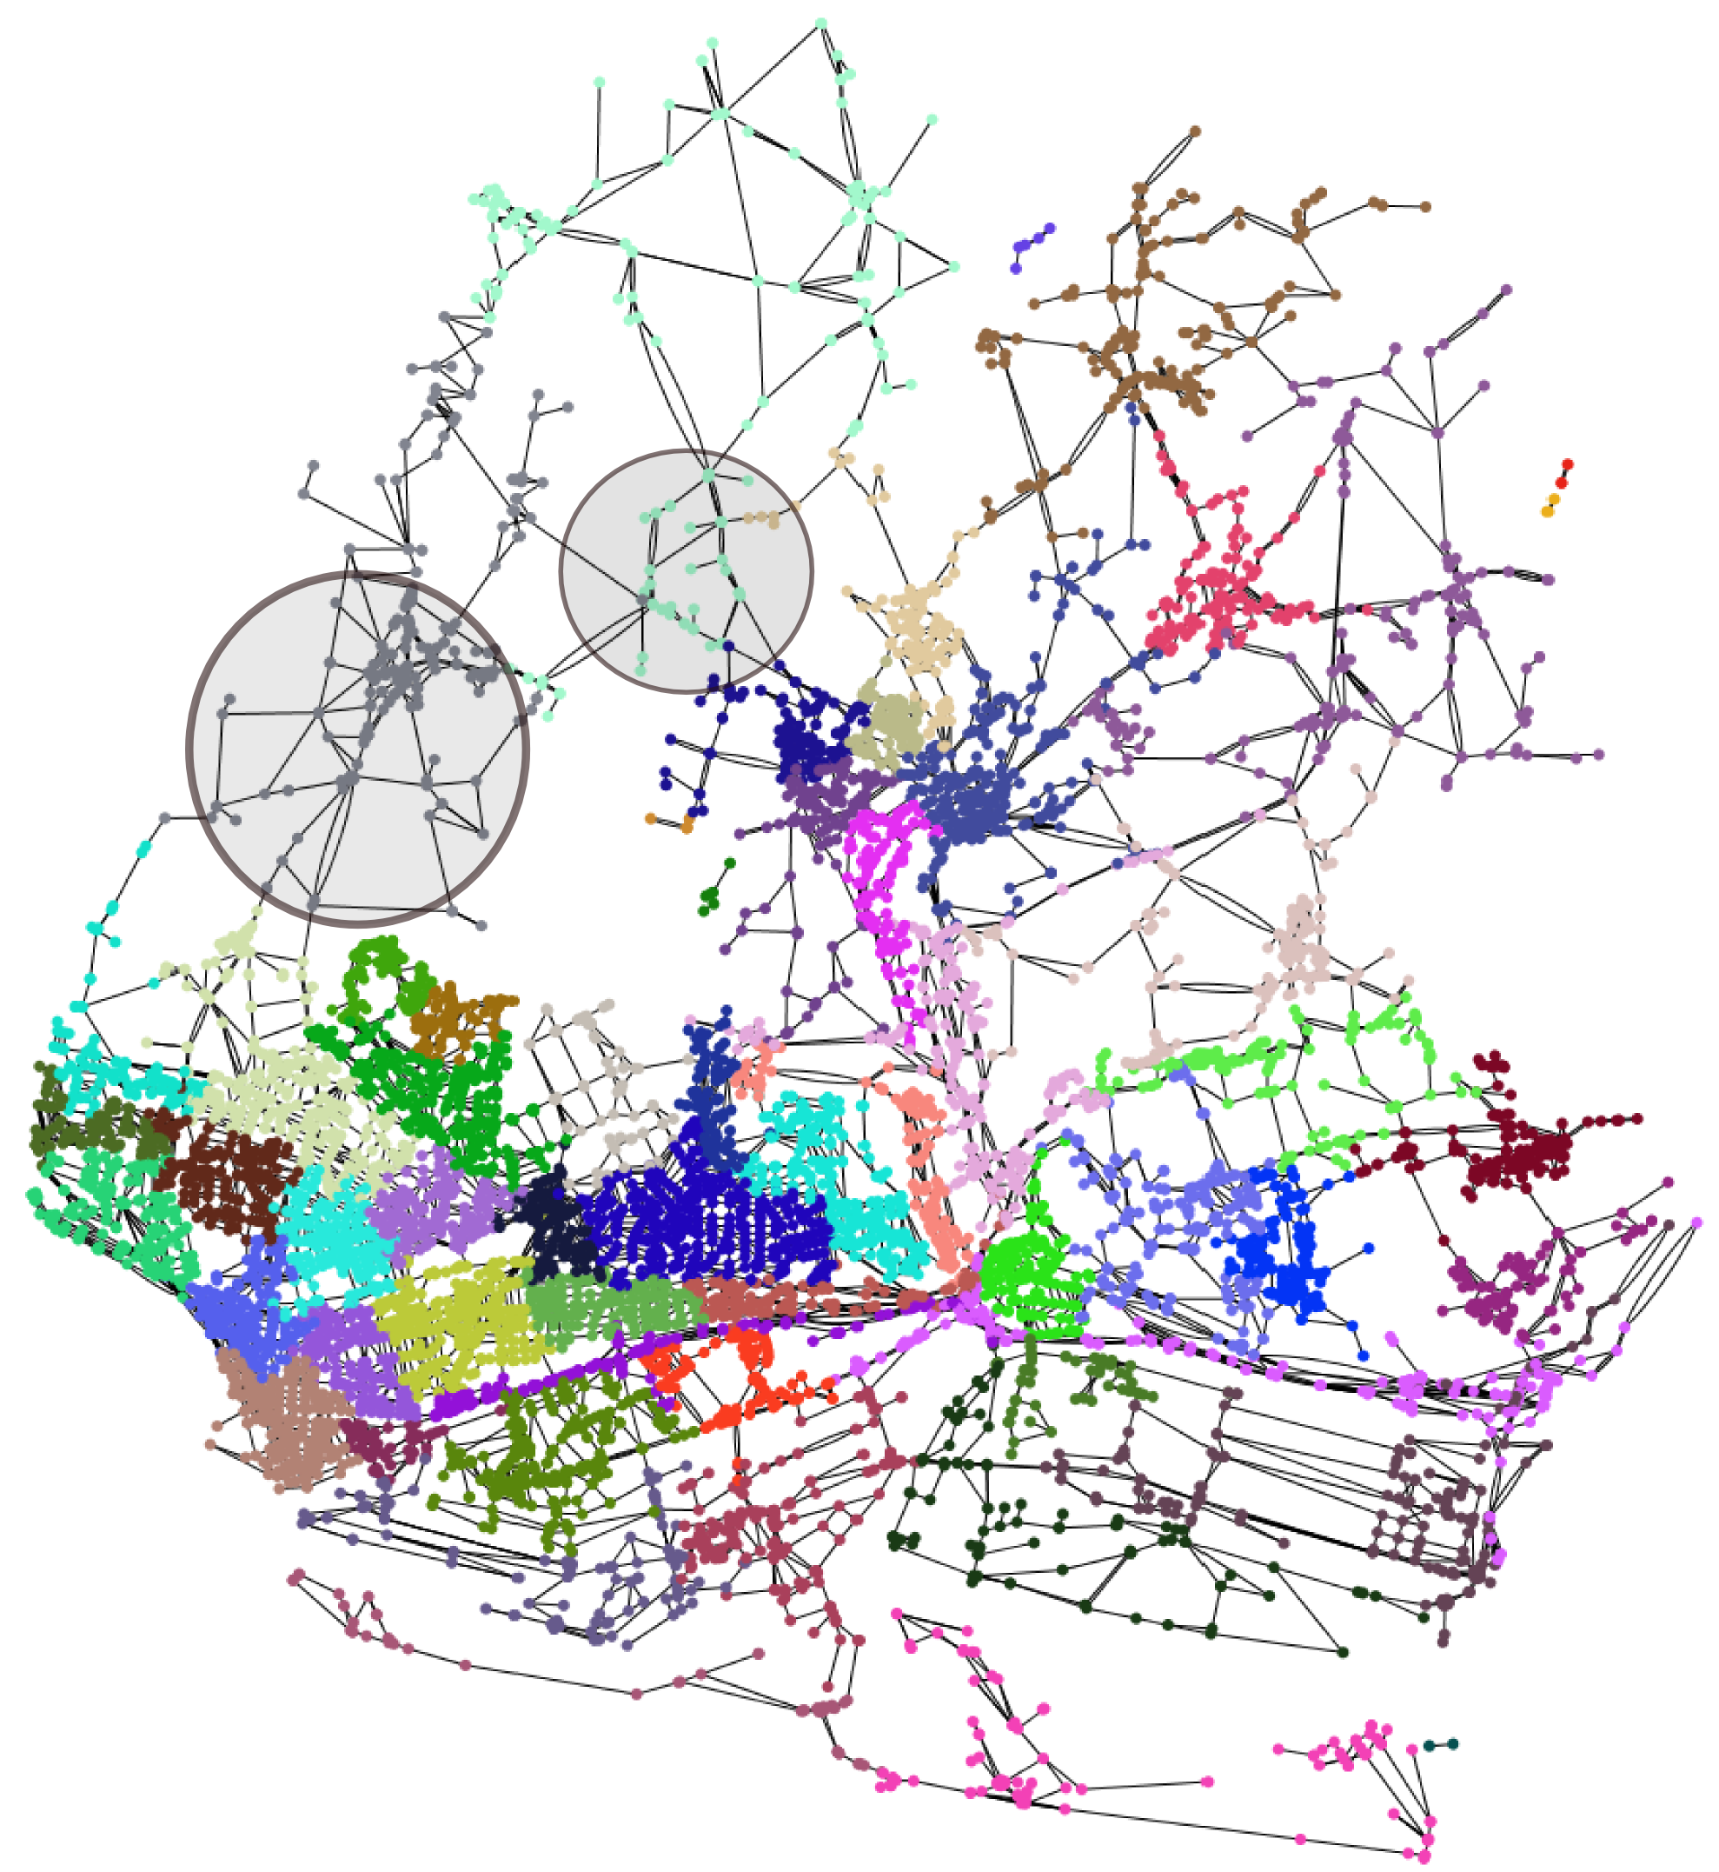
Figure 1: Clustering de réseaux routiers

Positionnement et contexte scientifique

Formulation
Soit le système stochastique incertain décrit par les équations suivantes
$$dx\left(t\right)=\left[\left(A_{i}+∆A_{i}\right)x\left(t\right)+\left({\tilde{A}}_{i}+∆{\tilde{A}}_{i}\right)x\left(t-h\right)\right]dt+\left[\left(B_{i}+∆B_{i}\right)x\left(t\right)+\left({\tilde{B}}_{i}+∆{\tilde{B}}_{i}\right)x\left(t-h\right)\right]dw\left(t\right),$$ | (1)
$$x\left(t\right)=∅\left(t\right), t∈\left[-h,0\right],$$
où $x∈R^{n}$ est un état et $h$ est une constante de délai temporel.

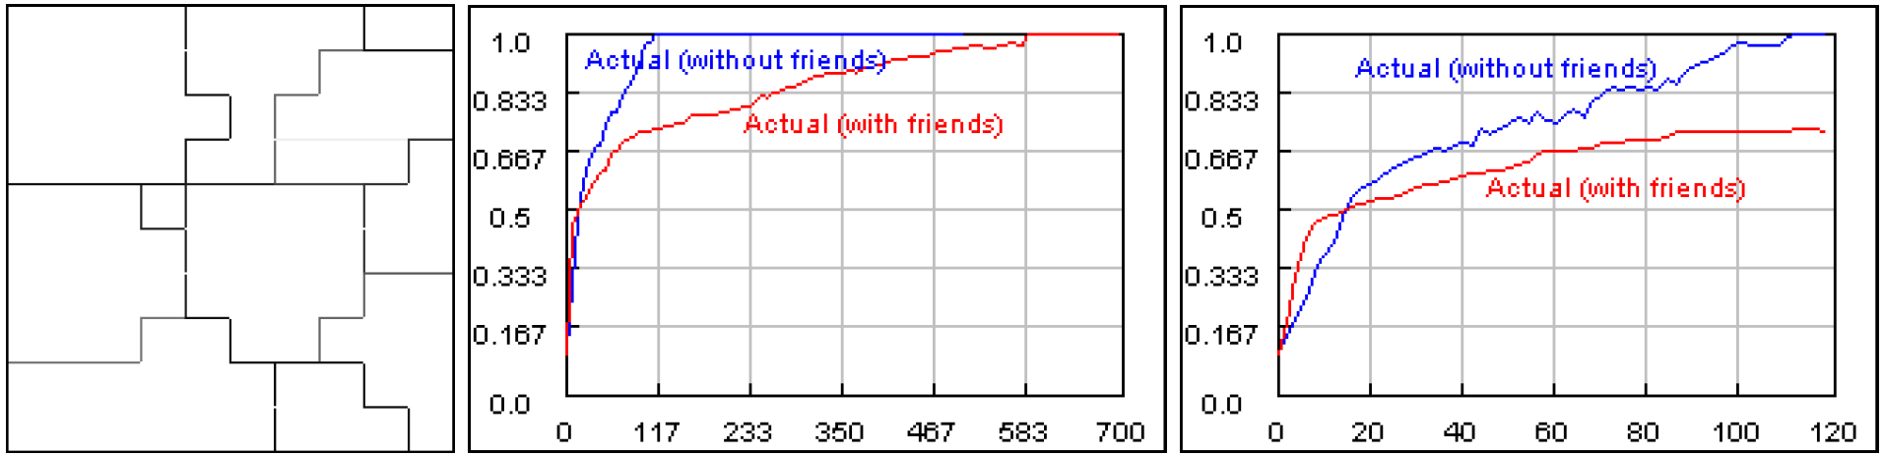
Figure 2: Dans cette première expérimentation, un résultat typique obtenu à parti du modèle homogène d’Axelrod modifié est présenté. (à gauche) Une configuration particulière de sélection de partenaires. (au milieu) les affinités avec ou sans amis (relatif à la sélection de partenaires). (à droite) Un agrandissement de la partie gauche du graphique précédent (les 120 premiers cycles).
Dans la suite, nous décrivons deux expérimentations.

Expérimentation 1. Le modèle modifié d’Axelrod (homogène) avec une population initiale variée (Fig. 2). La sélection des partenaires ne change pas la sortie finale du modèle qui est une population complètement homogène, mais elle retarde de manière importante le processus de contagion culturel. La Fig. 2 (droite) montre la grande vitesse de la convergence locale au début de l’expérimentation puis un ralentissement dans la suite en comparaison avec la vitesse de convergence sans sélection de partenaire.

Étude de la stabilité
Deux types de stabilité sont considérés ici, la première est la stabilité exponentielle presque sûre et la seconde est la stabilité exponentielle au P^{ème} moment (cf [5] pour les définitions). Le problème s’exprime ainsi :

Problème 2.1. Pour toutes les incertitudes admissibles, quelles conditions assurent la stabilité exponentielle presque sûre du système (1) ? Quelles conditions assurent la stabilité exponentielle aux moindres carrés ?

Résultats principaux
Dans cette section, l’analyse de la stabilité du système (1) est étudiée.

Table 1: limites de la stabilité avec délai temporel
$$T_{0}(×{10}^{3})$$ | 0 | 0.0856 | 0.2303 | 0.7960
$$h_{0}$$ | 0 | 0.5 | 1.0 | 1.5
$$T_{0}(×{10}^{3})$$ | 1.7645 | 3.0717 | 5.1803 | 9.2734
$$h_{0}$$ | 2.0 | 2.5 | 3.0 | 3.5
$$T_{0}(×{10}^{3})$$ | 23.4052 | 238.2837
$$h_{0}$$ | 4.0 | 4.4

La matrice suivante des inégalités est satisfaite :
$$ψ_{i}=\left[\begin{matrix}ψ_{11} & ψ_{12} & ψ_{13} \\ * & ψ_{22} & ψ_{23} \\ * & * & ψ_{33}\end{matrix}\right]<0,$$ | (2)
$$Q_{i}≤ρ_{i}I,$$ | (3)

Application
Différentes limites temporelles T0 et un délai maximum h0 garantissant la stabilité exponentielle du système sont listées dans la Table 1.

Remerciements
Cette étude de recherche est financée et soutenue par le Natural Sciences and Engineering Research Council du Canada.
.

Références
- L. Arnold, Stochastic Differential Equations: Theory and Applications, John Wiley and Sons, 1974.
- S. Boyd, L. E. Ghaoui, E. Feron, and V. Balakrishnan, Linear Matrix Inequalities in System and Control Theory, SIAM,Philadephia, 1994.
- Y. Y. Cao, Y. X. Sun, and C. Cheng, “Delay-dependent robust stabilization of uncertain systems with multiple state delays,” IEEE Transactions on Automat. Control, vol. 43, pp. 1608- 1612, 1998.
- W.-H. Chen, Z. H. Guan, X. Lu, “Delay-dependent exponential stability of uncertain stochastic systems with multiple delays: an LMI approach,” Systems Control Lett., vol. 54, pp. 547-555, 2005.
- D. Cheng, “Stabilization of planar switched systems”, Systems Control Lett. vol. 51, pp. 79-88, 2004.
- J. Daafouz, P. Riedinger, C. Iung, “Stability analysis and con- trol synthesis for switched systems: a switched Lyapunov func- tion approach”, IEEE Trans. Automat. Control, vol. 47, pp. 1883-1887, 2002.

Auteur1 et Auteur2 sont membres du Département de Mathématiques Appliquées, Université de Waterloo, Canada. E-mails: jnsa@uwaterloo.ca, john@uwaterloo.ca
Auteur3 est membre du Département de Génie civil et environnemental, Université de Waterloo, Canada. E-mail: david@uwaterloo.ca

